**מוגש בזה לכנסת** הדין וחשבון השלושים ושניים של נציב תלונות הציבור.

חוק יסוד: מבקר המדינה קובע כי מבקר המדינה, נוסף על סמכויותיו בביקורת המדינה, יברר גם תלונות מאת הציבור על גופים ואנשים, כפי שייקבע בחוק או לפיו. בתפקידו זה יכהן מבקר המדינה בתואר "נציב תלונות הציבור".

תפקיד זה ממלא הנציב באמצעות יחידה מיוחדת במשרד מבקר המדינה - "נציבות תלונות הציבור". איחודם של מוסד המבקר ושל נציבות תלונות הציבור במשרד אחד הוא מיוחד למדינת ישראל ואינו קיים בשום מדינה אחרת.

נזכיר כאן כי כל אדם רשאי להגיש תלונה לנציב תלונות הציבור, ונושא התלונה יכול להיות מעשה הפוגע במישרין במתלונן עצמו או המונע ממנו במישרין טובת הנאה, והמעשה הוא בניגוד לחוק או בניגוד למינהל תקין או שיש בו נוקשות יתרה או אי-צדק בולט. חוק מבקר המדינה, התשי"ח-1958 [נוסח משולב], נותן סמכות מיוחדת לחבר הכנסת, והוא זכאי להגיש תלונה גם על מעשה הפוגע במישרין בזולת או מונע ממנו במישרין טובת הנאה. נציין כאן גם את ההגנה הניתנת באמצעות נציב תלונות הצבור לחושפי מעשי שחיתות או למבקרים פנימיים במניעת פיטוריהם.

הצלחת מוסד נציב תלונות הציבור נמדדת, בין היתר, במספר התלונות שהתקבלו בנציבות: בשנת 2005 התקבלו בנציבות 7,825 תלונות - גידול של 14.4% לעומת שנת 2004. שבעת הגופים העיקריים שהציבור מרבה להתלונן עליהם לפני הנציבות הם המוסד לביטוח לאומי, משטרת ישראל, משרד האוצר, משרד הפנים, משרד המשפטים, מערכת בתי המשפט ומשרד החינוך, התרבות והספורט.

בשנת 2005 הסתיים הבירור ב-6,649 תלונות. אמנם זהו מספר מרשים המצביע על עבודתם המאומצת והאחראית של עובדי הנציבות, אך עם זאת נותרו לדאבון הלב תיקים לא מעטים שהטיפול בהם טרם הסתיים, והאזרח מצפה לקבל את תוצאות בירורם בהקדם. כלל הוא כי החלטה מהירה בזמן סביר, קצרה ככל שתהיה, עדיפה על פני החלטה מנומקת היטב ועתירת אסמכתאות ופירוט של תוצאות בירורים מקצועיים אך מאוחרת ומושהה.

המשימה המוטלת כיום על הנציבות, לעמוד בלחץ זרם התלונות ההולך וגובר, היא אמנם קשה ומחייבת תוספת כוח אדם מקצועי ומינהלי. תצוין כאן פתיחת שלוחות הנציבות בנצרת ובבאר שבע שיש בהן הקלה לאזרח מבחינת הנגישות לנציבות, ואשר יסייעו במצוקת סיום הבירור של תלונות הציבור במשרדי הנציבות.

אף שנציבות תלונות הציבור כבר תופסת מקום מרכזי בתחום יחסי האזרח עם השלטון המקומי והמרכזי, היא חייבת להרחיב את שורות הפונים אליה. המידע על האפשרות לפנות לנציבות עדיין לוקה בחסר, ויש לעשות פעולות הסברה נאותות ואפקטיביות כדי להרחיב את מעגל האזרחים המודעים ליתרונות מוסד זה, הפועל כידוע ללא תשלום אגרה. ואכן, בימים אלה מופצים עלוני מידע בשפות שונות בעניין הנציבות ודרכי הפנייה אליה. מובטחני כי עם הגידול בהיקף התלונות לנציבות, תמצא גם הדרך לפתרון מצוקת כוח האדם בה.

אנו חיים בתקופה שבה השלטון המרכזי והשלטון המקומי פועלים לא אחת בנוקשות יתרה כלפי האזרח, פוגעים בו ולעתים אף מונעים ממנו טובות הנאה המגיעות לו. נציבות תלונות הציבור היא החומה והמגן של האזרח בעומדו חשוף מול השלטונות. יש לחזק כלי מהותי זה שנתן המחוקק בידי המדינה והחברה בישראל.

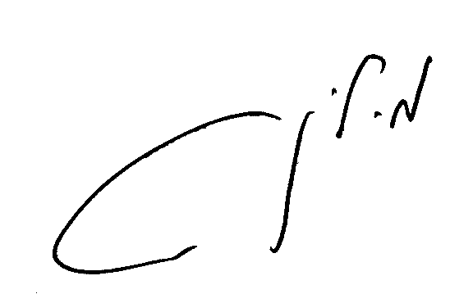

**מיכה לינדנשטראוס**

מבקר המדינה

ונציב תלונות הציבור

ירושלים, אייר התשס"ו

מאי 2006